--积分球光学系统的高级工程师

积分球反射测量原理
朗伯面：不管光源是以怎样的照明方式分布照射此表面，它将接收并反射所
有的入射照明，从所有视场方向上观测都能得到相同的亮度，表面不吸收任何入
射光。 入射光线从入射窗射入，经过多次反射后，最终是均光源。在球内的第一次反射，功率为 P 的光照射到球壁上，首次反射的功率为 mP，则表面积
的探测器第一次探测到的光为 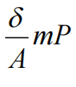 。样品上的光功率为 、入射窗口的光功率 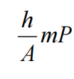、球壁上的光功率为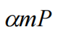 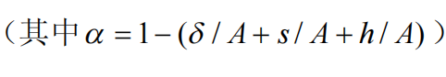如图 1-1。
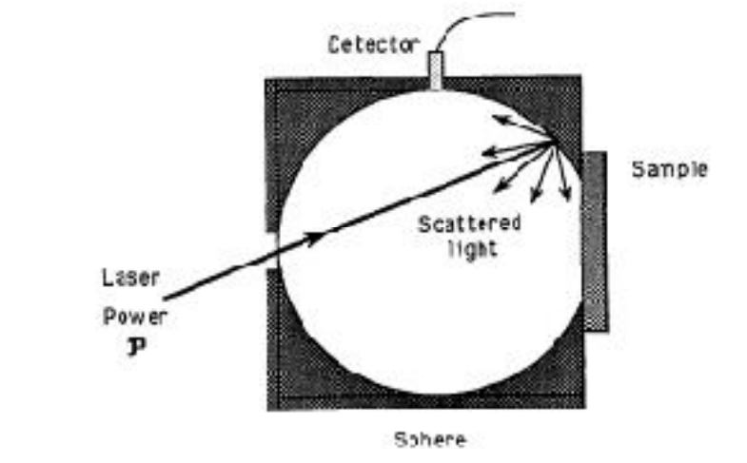
图 1-1 准直入射反射积分球
球内的第二次反射，若探测器表面反射率为R，那么第一次反射的光入射到
探测器后将会有部分光再次被反射，到达球壁及样品上的同样被反射。探测器、
样品及球壁上的反射出来的光功率为： 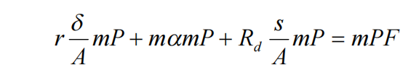（1-2）
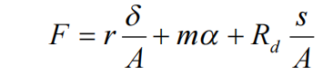（1-3）
第二次反射光均匀分布到整个球上，其中探测器的光功率为 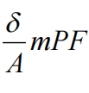
 ，样品的光功率为 ，球壁的光功率为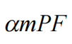。因此反复反射在球壁上产生的辐射功率为 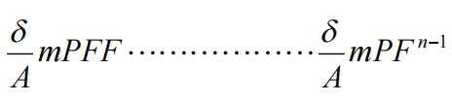（1-4）。
无数次反射后探测器实际的光功率为：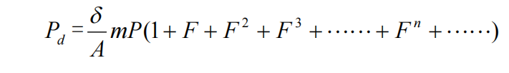（1-5）
又因为 F＜1：
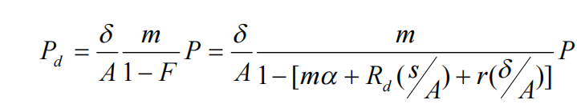
当光线准直入射时，规则反射为 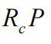 ，漫反射为 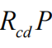，当规则反射的光入
射到球壁时（如果入射光不是垂直照射到样品上），在球壁上产生的漫反射为
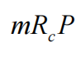 。如图 1-2 所示。光源相当于样品的规则反射光与漫反射光的总和：
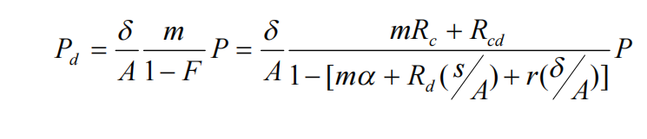
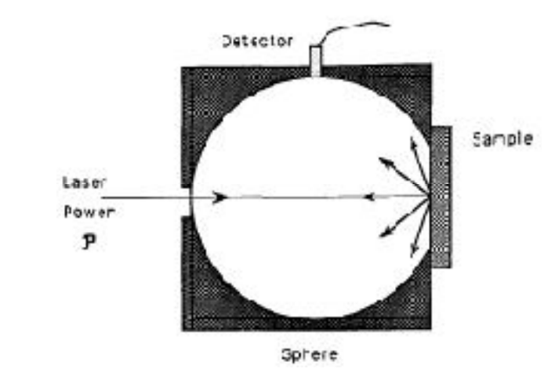图 1-2 单积分球漫反射示意图
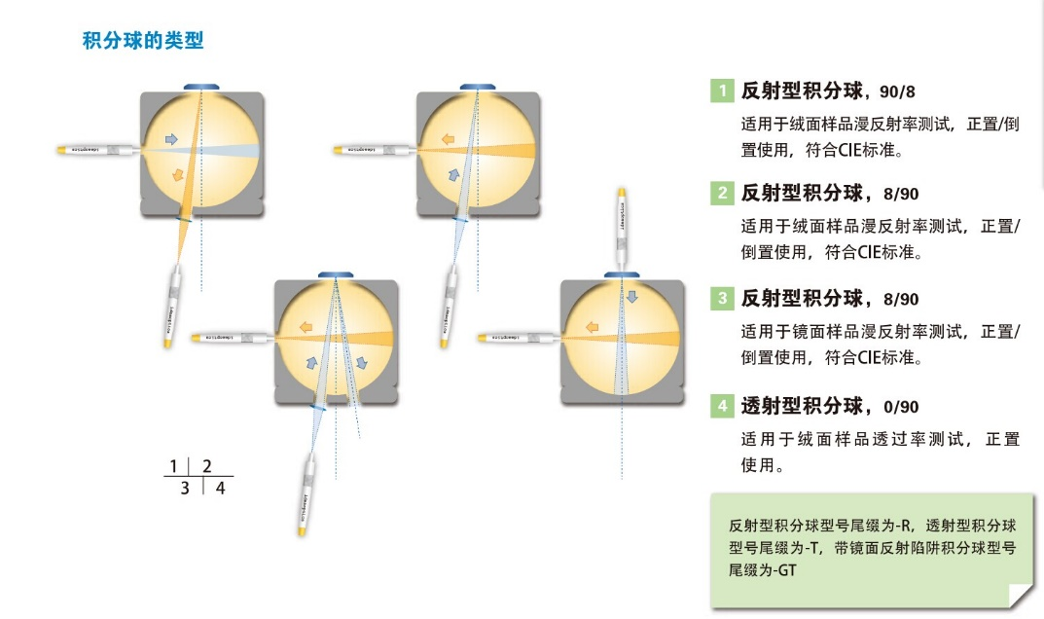
积分球特点
· 积分球具有紧凑型设计，两个或者三个SMA905光纤接口，垂直光路8°设计
· 积分球采用聚四氟乙烯内胆材质，适用250-2500 nm波段
· 积分球适用于符合CIE标准的漫射照射/垂直测量模式和垂直照射/漫射测量模式
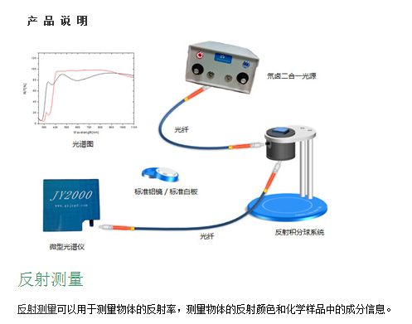
产品概述：
测光积分球是光学中一种最通用的测量仪器，各方面应用都在增多。积分球内胆采用高品质PTFE材料，适用于紫外-可见一近红外光谱，而且在此光谱范围内具有良好的朗伯特性。
特点：
测量样品的反射特性、透射特性、吸收特性以及各种光源的光通、光强、色温、光谱等辐射特性。积分球端口都为 SMA905 标准接口（也可以定制接口）。垂直光路 8° 激发输入并且端口都配置了准直镜。输出端口为 90° 垂直积分球输出。
应用领域：
每一个积分球都有宽泛的适用性，测光积分球，能够配合光谱仪、光纤、光源以及各种光学等测量设备一起组合成一个系统进行各种样品测量。适合于测量各种样品，例如样品表面反射率、样品透过率、光源辐射等等
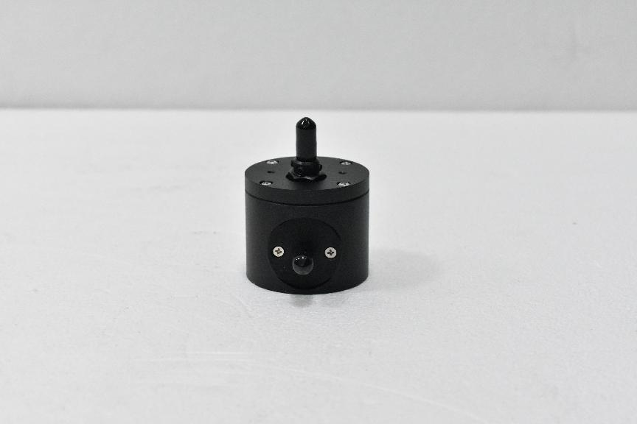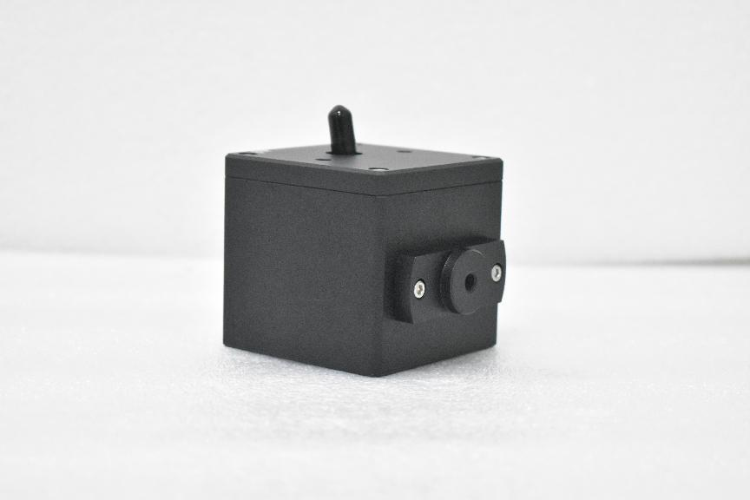
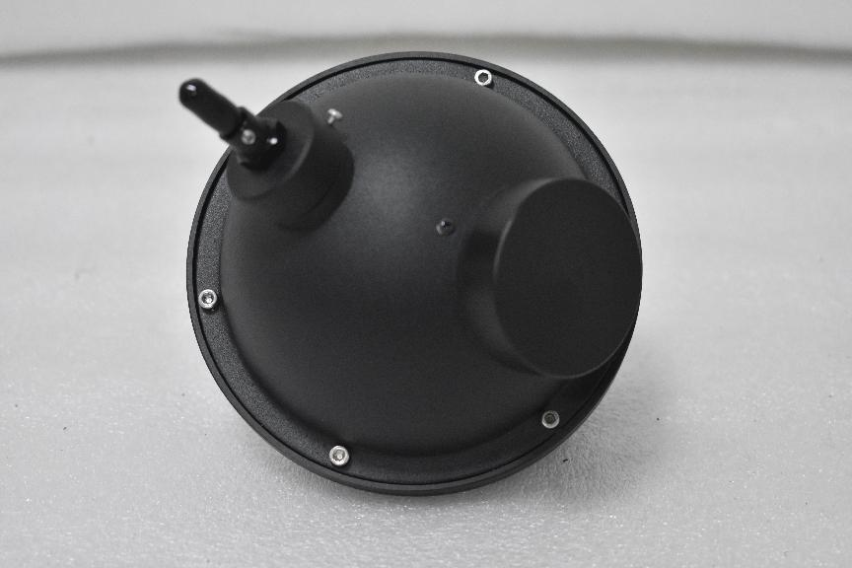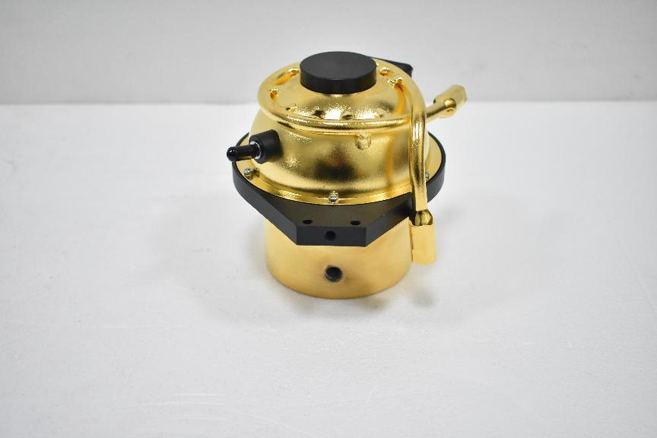
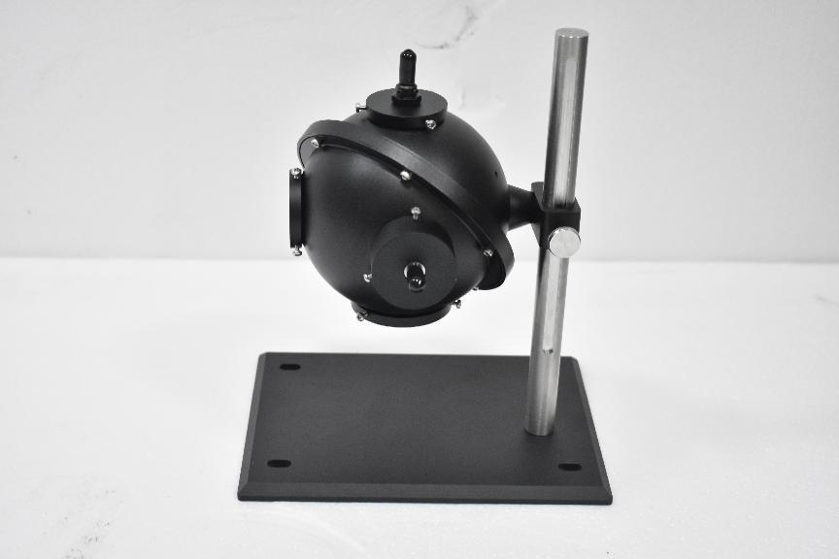
我们还制造测光积分球，标准白板、靶标，PTFE漫射器件等产品，欢迎咨询、选购。
合肥星月夜光技术应用研究所
电话：0551-65138138 13965030650
Email: xingyue@hfstar.com ahzhangk@163.com
网 址: http://www.hfstar.com jifenqiu.com

